M O T I V A T I O N

Das Cafe „Casablanca“ öffnet von 18:00 – 22:00 Uhr und bietet Tischreservierungen an. Es gibt Tische für 2, 4, 6, 8 oder 10 Personen im Fenster, an der Tür oder in der Raummitte an.
Bei einer Reservierung müssen Name und Telefonnummer angegeben werden. Reservierungen werden höchstens 14 Tage im Voraus angenommen, heute ist der 01.08.

Das Datenbankschema sieht so aus:

Tische

TischNr (PS)
Plaetze
Lage
Reservierung

TischNr (FS)
Datum
Uhrzeit
Name
Telefon
Ein Ausschnitt aus den Tabellen sieht so aus:
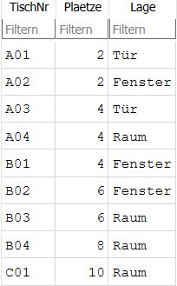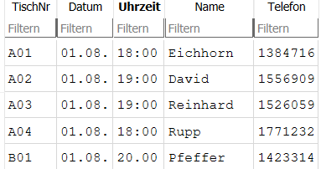
Tische Reservierung

Lies die folgenden drei Anwendungsfälle durch, vergib jeweils ein Schlagwort und überlege dir mögliche Befehlswörter.

a) Frau Eichhorn ruft an und storniert die Tischreservierung.
b) Herr David möchte die Reservierung auf 21:00 Uhr ändern.
c) Frau Özdemir möchte am 01.08. den Tisch Nr. B02 um 20:00 Uhr reservieren.

Ü B E R S I C H T

1.) Löschen eines bestehenden Datensatzes

DELETE
FROM Reservierung
WHERE Reservierung.Name = "David"

2.) Ändern eines Bestehenden Datensatzes

UPDATE Reservierung
SET Uhrzeit = "20:00"
WHERE Reservierung.Name = "Reinhard"

3.) Einfügen eines neuen Datensatzes

INSERT INTO Reservierung
VALUES ("A01","01.08.","19:30","Jakobs","019301")

A N W E N D E N
Aufgabe 1
Führe die folgenden Anwendungsfälle durch und schreibe die SQL-Befehle auf:
a) Tisch A01 wird von der Tür ans Fenster gerückt,
b) dafür kommt B02 vom Fenster an die Tür.
c) Tisch Nr. A02 geht kaputt,
d) dafür wird Ein neuer Tisch Nr D01 für 4 Personen ans Fenster gestellt.
e) Nun muss aber auch in den Reservierungen der Tisch Nr A02 gegen den Tisch Nr. D01 ausgetauscht werden.

f) HA Tisch Nr. B02 ist zu klein für 6 Personen, zukünftig sitzen nur noch 4 Personen an diesem Tisch.
g) HA Tisch Nr. B03 wird an die Tür gerückt,
h) HA dafür wird ein neuer 8er Tisch mit der Nr. D02 in den Raum gestellt.
i) HA Alle Reservierungen für B03 werden auf D02 umgebucht.
j) HA Wir haben jetzt den „02.08.“ Lösche alle Reservierungen für den „01.08.“

Aufgabe 2
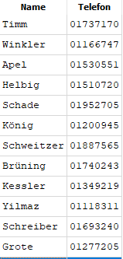
In der Datenbank „UnerwuenschtePersonenDB“ wird in der Tabelle „unerwuenscht“ nachgehalten, welche Personen keine Reservierung mehr machen dürfen, weil sie zu oft zu einer Reservierung nicht erschienen sind oder im Lokal randaliert haben.

a) Es wird bekannt, dass Frau Schade die letzte Reservierung zuverlässig abgesagt hatte. Entferne den Datensatz zu Frau Schade aus der Tabelle.
b) Herr Rauwolf mit der Tel.-Nr. 0157352272 ist wiederholt zur Reservierung nicht erschienen. Trage ihn ein.
c) Frau Kessler hat eine neue Telefonnummer (01979955). Ändere die Nummer in der Tabelle.

d) HA Ein Kunde namens „Jack“ hat gestern randaliert. Trage ihn ein. Die Tel. ist unbekannt, trage dafür NULL ein.
e) HA Brüning soll wieder entfernt werden. Er ist zuverlässig geworden.
f) HA Der Kunde namens „Schreiber“ hatte gestern eine Reservierung unter dem Namen „Neufels“ versucht, mit derselben Telefonnummer. Nimm „Neufels“ auf.
g) HA „Grote“ hat seine Nummer geändert, sie lautet jetzt 013889977.

Aufgabe 3
Um freie Tische zu einem Datum anzuzeigen, muss eine recht komplexe SQL-Abfrage getätigt werden:

SELECT *
FROM Tische
WHERE Tische.TischNr NOT IN
(SELECT Tische.TischNr
FROM Tische, Reservierung
WHERE Tische.TischNr = Reservierung.TischNr
AND Reservierung.Datum = "01.08.")

Was passiert in den Klammern?

